嘉義市私立興華高級中學圖書館第163期【好書週報】
發行日期：105年5月30日
書名、封面 | 內容簡介
為你寄一張小白熊 (作者: 林文國)
出生於印尼，成長於台灣，曾就讀復興美工，實踐服裝設計系，現在是專職的「街頭藝術家」。書中的明信片得來不易，帶走明信片的人必須記得出發時在行李箱中放進這張卡片，必須讓它跟著遊歷千百里、橫渡萬重洋，必須記得到了目的地貼上郵票寄它回來，而它還不一定回得來。旅行的過程多精彩，它就跟著精彩；旅行的地點多迷人，它就跟著迷人：這就是「為你寄一張小白熊」讓人愛不釋手的原因。翻開書，你將會看見一位街頭藝術家，職業擺攤人12年的創作歷程，48幅世界知名景觀，不單只是美景彩繪而已，其中還深藏著人與人之間的互動與承諾，散發出最單純而溫馨的感動。

年輕，不打安全牌 (作者: 許峰源)
雖然有個物質匱乏的童年，但他從不覺得自己比別人差，因為父母給了他豐富正確的身教，也讓他懂得感念親恩，面臨人生重大抉擇和大考的同學必看，重視教育的父母更不可錯過！「人生中有許多關鍵時刻，必須大膽想、出狠招！」教育專家說，不能給孩子太大壓力；職場主管說，現代年輕人太沒有抗壓性了！七年級律師，也是考生心中的戰神──許峰源卻說：有爆炸性壓力，才有爆炸性的進步！你還躲在自己舒適的小圈子嗎？你甘於零風險、沒挑戰的人生嗎？他念三重高中時昭告全校師生，自己一定要考上台大法律系，即使不被眾人看好，甚至有老師激他：「蜀中無大將，廖化作先鋒！」

20不惑 (作者: 劉炯朗)
大學到底是什麼？為什麼要上大學？會得到什麼教育？我對自己又認識多少？我的自我價值又是什麼？少年十五二十時對於事事充滿了疑問，這些問題和你我都有關係，學生家長會問，還沒上大學的人會問，上了大學的人也會問，是科學家也是教育家的前清華大學校長劉炯朗帶你思考問題。教育並非一張大學畢業文憑就可以代表，教養也不是良好的家世和家庭環境就能表示。教育和教養到底有什麼不同？劉炯朗有精闢的解說。關於孩子的語文教育，雖然劉校長也很擔心，但是他不說教，他直接說起字的故事，引經據典，以幽默風趣的手法讓你知道用字正確、準確與表達的重要。
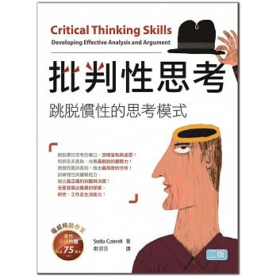 | 批判性思考 Critical Thinking Skills (作者: Stella Cottrell)  批判性思考的能力，將開創你的角度，開闊你的視野，讓你擁有最佳的思考能力，培養最敏銳的觀察力，發揮最大的潛能！不論是面對學業、職場或人生，在課業、工作或生活上，批判性思考都能讓你覷破思考的盲點、邏輯的破綻、論述的漏洞、理論的缺陷，幫助你做最周密的考量與分析評估，下最正確的判斷與決策，擁有最強的學業能力、研究能力、工作能力及生活能力！
書名、封面 | 內容簡介
生命對你意味著甚麼 What Should Life Mean to You
(作者: 阿爾弗雷德‧阿德勒（Alfred Adler，1870～1937年）
生活的意義有多種多樣的表現形式，這是因為生活對於每個人都是不同的。假若心理學家們、老師們及父母們都能認識到：當我們賦予生活某種意義的時候，很有可能會導致錯誤的結果，我們在面對困難的時候不應該採取推諉、埋怨或者博取他人同情、自認為丟人、自責等消極態度，而是應該不斷地努力。我們應該這樣認為：我們是自己的主人，我們一定要開拓新的生活，我們有能力這樣做，同時，這也是我們應盡的責任。具有開創性的工作非我莫屬！如果每一個獨立的個體，都能採取合作的形式來面對生活，那麼，人類社會必定會不斷進步。
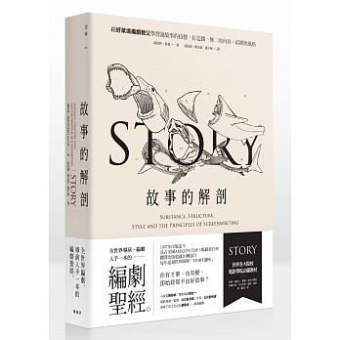 | 故事的解剖Substance,Structure,Style and the Principles of Screenwrting (作者: 羅伯特．麥基 Robert McKee)  1941年生，好萊塢知名劇作教學大師。1981年受美國南加大之邀，開設「STORY講座」，同時在好萊塢製作電視節目。你有才華、也有梗，卻始終寫不出好故事？你需要，全世界導演、編劇人手一本的「編劇聖經」！放諸四海永恆皆準的形式，而非公式。原型而非老套陳腔。原創而非複製。縝密堅持而非速成捷徑。寫作的現實，而非寫作的奧義。精通「說故事」這門技藝，而非揣測市場需求。尊重觀眾而非自以為是。
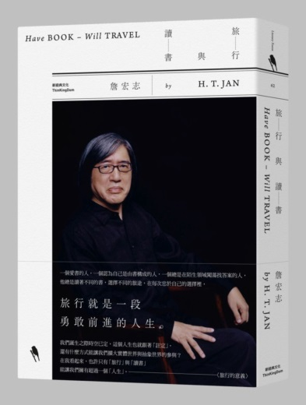 | 旅行與讀書 (Have Book-Will Travel) (作者: 詹宏志)  出生於1956年，南投人，台大經濟系畢業。現職PChome Online網路家庭董事長。此書並不是充滿智慧形象的詹宏志作讀者的旅行提案，而是他用作家朱天文推崇的明朗文字(「詹宏志是當代極少數能寫明朗文章的人之一。明朗的魅力。絕不抽象，將複雜的來龍去脈說得有趣、帥勁，令人神往。 」)，將他在旅行中的挫折或驚喜、決定與徬徨一一紀錄下來。全書中，詹宏志除了展現他那百科全書般的知識配備與無線電望遠鏡似的敏銳觸角，更多時候，他像是熱情洋溢的說書人，急切地把異鄉的不同說給身邊的人聽，每個光景和人物都沾染他對未知世界少年般的好奇，聽眾們除了身歷其境感受那新鮮的景象，也得以窺見這位穿梭文化與商界的「台灣第一才子」勇敢闖蕩各界、源源不絕的熱情來源。
鍵盤參與時代來了(It’s Complicated: the social lives of networked teens) (作者: 達娜．博依德danah boyd)
1977年出生，加州大學柏克萊分校資訊學院博士。她是微軟研究院首席研究員、數據與社會研究所（Data & Society Research Institute）創辦人，同時擔任紐約大學互動電子傳播研究所（ITP）客座教授、哈佛大學法學院柏克曼網路與社會中心委任教授。揭開最貼近真相的網路使用現況，讓你告別網路恐懼，了解真正應該面對的課題！在失控的「網路恐懼症」籠罩之下，我們憂慮上網讓人變笨、變壞、變懶；擔心年輕人若繼續沉溺於網路世界，恐將與現實社會脫節。但事實是，年輕人在鍵盤前集資創業、揪團抗議、監督國會；他們利用網路的自由衝撞既有體制，參與公共生活，建立自己的社會連結網絡，也創造了更多的可能性。

